鶴見区自治連合会10月定例会結果報告

日 時 令和元年10月18日（金）
午後１時30分
会 場 鶴見区役所８号会議室

Ⅰ.横浜市町内会連合会10月定例会結果報告
Ⅱ.鶴見区自治連合会関係議題
Ⅲ.鶴見区自治連合会単独議題
※この報告書は、鶴見区自治連合会・定例会の結果です。
毎月定例会終了後に作成し、各自治会町内会長に送付します。
また、鶴見区自治連合会のホームページにも掲載しています（ワード、ＰＤＦ）。
ＵＲＬ：https://www.tsurumi-kurenkai.net/

（事務局）
鶴見区地域振興課地域振興係
電話：510-1687 FAX:510-1892

Ⅰ 横浜市町内会連合会10月定例会結果報告
１ ＩＲに関する市民説明会について
ＩＲ（統合型リゾート）に関する横浜市の考え方等についての市民説明会を、12月から各区で開催します。12月は６区（鶴見区含む。）で開催し、他の12区については、1月以降、順次開催します。日時等の詳細については決定次第、広報よこはま、市ホームページ等でお知らせします。（詳細は、送付資料参照）
◎問合わせ先 政策局 政策課 TEL 671-4135

２ 横浜市プレミアム付商品券事業に関する周知への御協力について【掲示板】
横浜市プレミアム付商品券を、10月１日から販売し、各登録店舗での利用を開始しています。購入対象者への周知のため、ポスターの掲出依頼がありました。（詳細は、送付資料参照）
◎問合わせ先 経済局 商業振興課 TEL 671-2569

３ 住宅用火災警報器の抽選配布について
「秋の火災予防運動」期間である11月９日～15日を住宅用火災警報器の点検強化キャンペーン期間とし、キャンペーンの一環として、高齢者世帯に住宅用火災警報器を抽選で配布します。
（詳細は、送付資料参照）
◎問合わせ先 鶴見消防署 予防課 TEL 503-0119

４ 第２期横浜市子ども・子育て支援事業計画（素案）に係るパブリックコメントの実施について
令和２（2020）年度から令和６（2024）年度を計画期間とする「横浜市子ども・子育て支援事業計画」の策定に向けて、幅広く市民の皆様のご意見を伺うため、素案に対するパブリックコメントの実施のお知らせがありました。（詳細は、送付資料参照）
(1) 意見募集期間
令和元年 10月17日（木）～11月15日（金）
(2) 資料の配布・閲覧場所
パンフレットは区役所、市民情報センター、地区センター等で配布し、本市ホームページでも公開します。また、広報よこはま10月号でお知らせするほか、記者発表も行っています。
(3) 意見提出方法
パンフレットに印刷したはがきの郵送、Ｅメール又はFAX
◎問合わせ先 こども青少年局 企画調整課 TEL 671-4281

５ 年末年始のごみと資源物の収集日程について【11月班回覧】
年末年始のごみと資源物の収集について、周知のお願いがありました。
(1) 12月31日（火）から１月３日（金）まで、収集はお休みになります。
(2) 燃やすごみ・資源物について、年末は12月30日（月）まで、年始は１月４日（土）から、通常
の曜日どおり収集します。
11月の定例会終了後に、各自治会・町内会あて班回覧用の資料をお送りします。
◎問合わせ先 資源循環局 業務課 TEL 671-3815

６ 国際園芸博覧会の招致に関するチラシの回覧について【班回覧】
横浜市では、平成27年６月に米軍から返還された旧上瀬谷通信施設において、都市基盤整備の促進、地域の知名度やイメージの向上、さらには国内外の先導的なまちづくりに寄与するため、2027年の国際園芸博覧会の招致を推進しています。広く市民の皆様にご案内させていただきたく、広報用チラシの回覧依頼がありました。（詳細は、送付資料参照）
◎問合わせ先 政策局 国際園芸博覧会招致推進課 TEL 671-4627

７ 令和元年台風15号に係る被災者生活再建支援制度の適用について
令和元年台風第15号により住宅が全壊等の被害を受けられた方に対し、被災者生活再建支援制度による支援金を給付することとなりましたので情報提供します。なお、本件については、10 月15 日（火）から各区役所にて申請受付を開始します。（詳細は、送付資料参照）
◎問合わせ先 健康福祉局 福祉保健課 TEL 671-4044

８ 令和元年度自治会町内会長永年在職者表彰式について
永きにわたり自治会町内会長としてご尽力されている方々を自治会町内会長永年在職者として表彰するため、市長主催による表彰式を以下のとおり開催します。
(1) 市長表彰（参加）対象者
令和元年度に、市長表彰の対象である自治会町内会長(地区連合町内会長を含む)在職10年以上（以降５年刻み）に達する方、及び同年度に連合町内会長のみの在職年数が10年以上（以降10年刻み）に達する方 全市計148名（予定）
(2) 会場
市長公舎（西区老松町２）
(3) 実施日時（鶴見区ほか８区）
令和元年2月６日（木） 14:30開会・16:15閉会予定
(4) 参加者
表彰者ご本人、来賓（市連会長、区連会長）、市長、区長、市民局長
(5) 式典内容
・永年在職者表彰 ・主催者あいさつ ・来賓あいさつ ・記念撮影 ほか
(6) ご来場方法
開催当日は鶴見区役所から会場間において、マイクロバス等により送迎を行います。
当日は鶴見区役所５階特別会議室に午後１時にお越しいただくようお願いします。
(7) 開催のお知らせ
12月上旬を目安に参加対象者に市民局から案内が送付されます。
◎問合わせ先 鶴見区役所 地域振興課 地域振興係 TEL 510-1687
市民局 地域活動推進課 TEL 671-2318

Ⅱ 鶴見区自治連合会関係議題
1 つるみ子育て・個育ちフォーラム開催について【掲示板】
標記について、チラシの掲示板への掲出依頼がありました。（詳細は、送付資料参照）
(1) 開催日時：令和元年11月24日(日) 10:00～15:50
(2) 場 所：鶴見公会堂
(3) 内容：手づくりコーナー、ミニ・きて劇場、若者のパフォーマンス等
講演会 [講師] 北島 尚志 氏（NPO法人 あそび環境Museumアフタフ・バーバン理事長）
[演題] 「広がれ あそび心！！～あそびの中で育つ力～」
◎問合わせ先 鶴見区役所 地域振興課 区民活動支援係 TEL 510-1692

２ 第16回鶴見川クリーンキャンペーンの実施報告について
10月９日（水）に実施された「鶴見川クリーンキャンペーン」について、参加団体へのお礼と
結果報告がありました。
(1) 参加者数：162名（自治会町内会:102名、企業等：38名、実行委員会：４名、区役所：18名）
(2) 回収総量：1,600kg
◎問合わせ先 鶴見川桜・緑化実行委員会事務局 TEL 511-5073
鶴見区役所 地域振興課 資源化推進担当 TEL 510-1689

３ 鶴見区ランニングフェスタ2019の開催について【掲示板】
標記の開催および参加者募集のお知らせがありました。開催概要については以下のとおりです。（詳細は、送付資料参照）
(1) 日時：令和元年12月21日（土） ９時～12時
(2) 場所：鶴見川河川敷（駒岡防災拠点付近）
(3) 部門：①親子でランラン♪ランニング～仮装で鶴見を盛り上げよう～（約１km）
料金 1,500円（保護者と子ども各１名で１組） 定員１００組
②一般の部（約５ｋｍ）
料金 2,500円 定員２００名
(4) 申込資格：特になし（鶴見区在住、在勤、在学以外の方でも申し込めます。）
(5) 募集期間：令和元年11月12日（火） ～ 12月６日（金）
◎問合わせ先 鶴見区ランニングフェスタ実行委員会（鶴見スポーツセンター） TEL 584-5671

４ 「鶴見・まちづくりゼミナール」の開催について
地域活動の担い手の発掘・育成を図る講座「鶴見・まちづくりゼミナール」全６回を12月～3月に開催します（詳細は、送付資料参照）。
◎問合わせ先 鶴見区役所 区政推進課 地域力推進担当 TEL 510-1678

５ 令和２年 鶴見区新年賀詞交換会の開催について
標記の開催について、以下のとおりお知らせがありました。（詳細は、送付資料参照）
(1) 日時：令和２年1月５日（日） 12：30～14：00
(2) 会場：鶴見大学記念館 １階食堂（鶴見区鶴見２－１－３）
(3) 参加対象：自治会町内会、各種団体、企業等
(4) 会費：4,000円／人（前年同額）
今年度から、払込時の手数料は御負担くださいますようお願いします。
(5) 申込締切：令和元年11月29日（金）
◎問合わせ先 鶴見区役所 総務課 TEL 510-1658

６ 令和元年度 鶴見区交通安全功労者（個人・団体）の推薦について
日頃から交通事故防止に力を尽くされている方に対し、「交通安全功労者（個人・団体）」として感謝状を進呈します。各地区連合会で功労者（個人・団体）候補者の推薦をお願いします。
(1) 推薦書の提出期限
令和元年12月６日（金）
(2) 表彰式
「鶴見区交通安全対策協議会総会」（令和２年３月６日（金）開催予定）の場で表彰式を行い
ます。
◎問合わせ先 鶴見区役所 地域振興課TEL 510-1687

７ 令和元年 秋の火災予防運動実施について【掲示板】
「秋の火災予防運動」（令和元年11月９日（土）～11月15日（金））について、ポスターの掲示板への掲出依頼がありました。（詳細は、送付資料参照）
(1) 2019年度全国統一防火標語： 『ひとつずつ いいね！ で確認 火の用心』
(2) 掲出期間： 秋の火災予防運動期間（上記のとおり）
◎問合わせ先 鶴見消防署 予防課 TEL 503-0119

８ 資料提供
鶴見区内火災救急発生状況・市民防災の日だより10月号… 鶴見消防署 TEL 503-0119
鶴見警察署管内犯罪・交通事故発生状況 ……………… 鶴見警察署 TEL 504-0110

Ⅲ 鶴見区自治連合会単独議題
１ 2019生麦旧東海道まつりの開催について【班回覧】
標記について、チラシの班回覧の依頼がありました。（詳細は、送付資料参照）
(1) 日時：令和元年11月23日（祝）8:00～13:00
(2) 会場：生麦魚河岸通り
(3) 内容：生麦名物『あなご天ぷら』、『生麦丼』、鮮魚・青果・食品の直売等
◎問合わせ先 生麦第一地区連合会 TEL 090-2942-4299（内田氏）

２ 地区連合町内会役員向け鶴見工場見学会について
標記について、各地区連合会長へ参加者の取りまとめの依頼がありました。
(1) 日時：令和元年11月27日（水） ９：00～12：00
(2) 場所：資源循環局鶴見工場
(3) 内容：工場見学等
(4) 申込方法：連合会長に配布したハガキに記入の上、返信
◎問合わせ先 資源循環局 鶴見工場 TEL 521-2191

３ 特定健康診査未受診者勧奨に伴うチラシの班回覧依頼について【班回覧】
標記について、チラシの班回覧の依頼がありました。（詳細は、送付資料参照）。
◎問合わせ先 鶴見区役所 保険年金課 保険係 TEL 510-1807
福祉保健課 健康づくり係 TEL 510-1832

４ 津波避難訓練の実施について
潮田西部地区自治連合会区域を対象に実施する津波避難訓練について説明がありました。
※該当地域以外の皆様には津波避難警報伝達システムの音声、車両広報等により御迷惑を
お掛けいたしますが、御理解のほど、どうぞよろしくお願いいたします。
(1) 目的
津波警報等発表時に使用されるスピーカーによる避難放送及び鶴見警察署・鶴見消防団・鶴見消防署による車両広報を行い、住民の避難行動を確認し、津波への防災意識の向上を図ります。
(2) 日時及び該当自治会・町内会（訓練エリア）
令和元年11月10日（日） ９：30～11：30まで
町会名 | スピーカー | 避難場所
下野谷四丁目自治会  本町通四丁目自治会  仲通一丁目自治会  汐入町一丁目自治会  汐入町二丁目自治会 | 汐入小学校 | - 汐入小学校  - 横浜市国際学生会館

(3) 訓練内容
訓練時間中に、スピーカーから避難放送が流れるとともに、鶴見消防署、消防団及び鶴見警察署による広報を実施し、該当訓練エリアの住民の方が避難を開始します。
◎問合わせ先 鶴見区役所 総務課防災担当 TEL 510-1656

５ 令和元年度鶴見区人権啓発講演会の開催について
標記について、ポスターの掲示板への掲出依頼がありました。（詳細は、送付資料参照）
(1) 日時：令和元年12月３日（火） 13：30～15：00（開場13：00）
(2) 会場：鶴見区民文化センター サルビアホール
(3) 内容：[講師] 蓮池 薫 氏（新潟産業大学経済学部准教授）
[演題] 「～夢と絆～」
(4) 定員：500名（抽選）
(5) その他：応募方法、応募先等の詳細は送付資料参照
◎問合わせ先 鶴見区役所 総務課 TEL 510-1658

６ 令和元年度第２回地区連合会長ブロック別意見交換会の開催について
標記について説明がありました。来月11月定例会後に開催されます。
◎問合わせ先 鶴見区役所 区政推進課 地域力推進担当 TEL 510-1678

☆次の書類等を22日以降にお届けします。

【資料等】
- ＩＲに関する市民説明会について
- 住宅用火災警報器の抽選配付について
- 第２期横浜市子ども・子育て支援事業計画（素案）に係るパブリックコメントの実施について
- 令和元年台風15号に係る被災者生活再建支援制度の適用について
- 「鶴見・まちづくりゼミナール」の開催について
- 令和２年鶴見区新年賀詞交換会の開催について
- 令和元年度鶴見区人権啓発講演会の開催について

【班回覧依頼】
- 国際園芸博覧会の招致に関するチラシ
- 2019生麦旧東海道まつりチラシ
- 特定健康診査未受診者勧奨チラシ

【掲示依頼】
- 「横浜市プレミアム付商品券事業」ポスター
- 「つるみ子育て・個育ちフォーラム」ポスター
- 「鶴見区ランニングフェスタ2019」ポスター
- 「令和元年 秋の火災予防運動」ポスター

★配送先、掲示板数、回覧部数（班数）に変更がありましたら、区役所までご連絡ください。

鶴見区地域振興課地域振興係
電話：510-1687 FAX:510-1892

▼犯罪発生情報メールの登録をお願いします！地域における防犯活動にお役立てください。
鶴見区内で発生した振り込め詐欺、空き巣、自転車盗などの犯罪情報を携帯電話やパソコンのメールを利用して、情報提供しています。
ＱＲコード
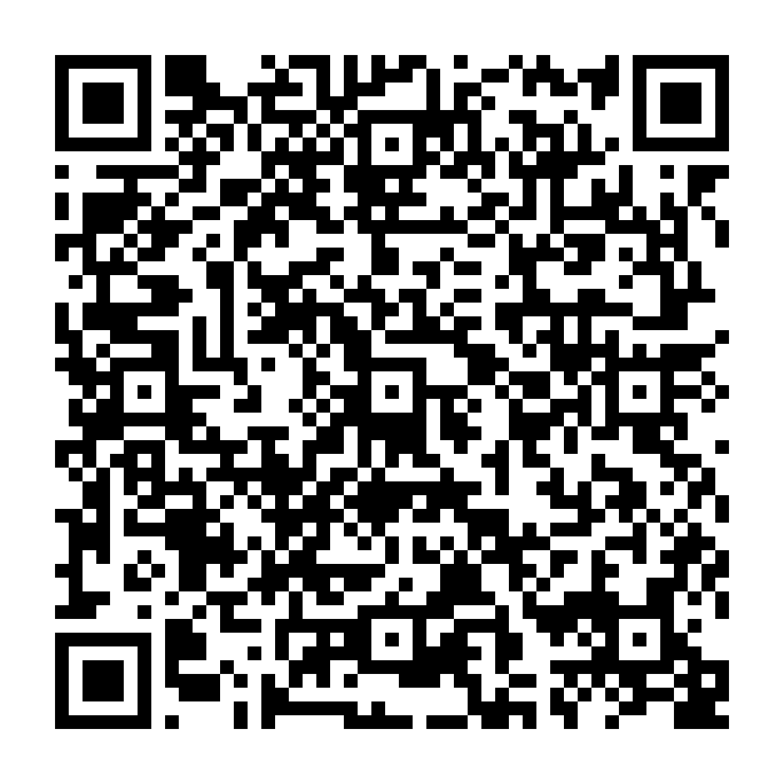
登録方法 件名に「subscribe」を入力し次のアドレスへメールを送ってください。
tsuru-bouhan-request@ml.city.yokohama.jp
※返信メールが届きますので、指示に従って登録して下さい。

